网上购物系统软件需求说明书
目录
1.1编写目的 1
1.2背景 2
1.3定义 2
1.4参考资料 2
2.1目标 2
2.2用户的特点 3
2.3假定和约束 3
3.1对功能的规定 4
3.2对性能的规定 6
3.3输人输出要求 6
3.4数据管理能力要求 6
3.5故障处理要求 7
3.6其他专门要求 7
4.1设备 7
4.2支持软件 7
4.3软件环境 8
4.4硬件接口 8
4.5软件接口 8
4.5控制 8

1.1编写目的
编写本文档的目的是根据系统分析工程师和客户沟通的结果，对用户需求进行全面细致的分析，深入描述《网上购物系统》软件的功能和性能与界面，确定该软件设计的限制和定义软件的其他有效性需求。根据网上购物系统的业务分类、业务操作规程及其数据结构等具体要求，确定了系统性能要求，系统运行支持环境要求，数据项的名称、数据类型、数据规格。以上这一切为统下一步的开发工作奠定了良好的基础。
本软件需求说明书全面、概括性地描述了网上购物系统所要完成的工作，使软件开发人员和用户对本系统中的业务流程及功能达成共识。通过本需求说明书可以全面了解网上购物系统所要完成的任务和所能达到的功能。

1.2背景
目前网上购物发展迅速，各类管理系统也应运而生，针对各类大型网购网站的管理系统的开发已经非常成熟，从拍下到订单，再到付款，收货确认，都可以做到统一管理。前台可以做到预定实物，虚拟物品等各种预定业务。然而，为数众多的小的购物网站却没有一个合适的管理系统，因此，我们觉得开发此管理系统是十分必要的。
网上购物系统软件是一功能比较完善的数据管理软件，具有数据操作方便高效迅速等优点。该软件采用功能强大的数据库软件开发工具进行开发，具有很好的可移植性，可在应用范围较广的WINDOWS系列等操作系统上使用。除此以外，该系统可通过访问权限控制以及数据备份功能，确保数据的安全性。

1.3定义
文档中采用的专门术语的定义及缩略词简要如下：OSS:ONLINE SHOPPING SYSTEM（网上
购物系统）

1.4参考资料
[1]谭浩强《动态网页制作ASP》北京电子工业出版社.2001
[2]彭万波《网页设计精彩实例》北京电子工业出版社.2002
[3]袁玫等《网络数据库应用教程》北京人民邮电出版社.2002
[4]潘英伟《网站开发实用手册》中国广播电视出版社.2001

2任务概述

2.1目标
本软件产品作网上购物系统（0SS），为了将小型网上购物网站管理纳入规范化，现代化的管理轨道，针对目前网购中存在的问题和管理的实际需要，我们将理顺管理体制和建立各种管理规范与开发信息系统有机地结合起来。以企业信息管理为核心的集成环境，提供以项
目为核心、基于用户角色的权限机制。为用户点菜和餐馆管理方面提供方便。网上购物系统主要的功能如下：
（1）系统账户管理：具有系统管理员的身份登录，负责添加用户。用户可以分为三类，一类为系统管理员，可以添加和删除各类的用户，可以修改密码；另一类为卖家，卖家可以为顾客提供商品，可以结账接收预定和收货确认，即所有日常的营业活动；最后一类是买家，买家具有浏览商品和购买商品的权限。
（2）前台营业管理：可以浏览当前商品的库存情况，还有哪些有货商品可以购买。
（3）预定服务：可以添加和删除订单，添加的订单记录订单编号，预定日期，预定的价格等。
（4）系统管理：可以添加和删除账户，登记卖家、买家信息，包括编号，姓名，性别，住址，身份证号码。

2.2用户的特点
本软件的用户方操作人员水平不一。维护人员具有专业计算机水平。对软件的操作人员要进行专业的培训，不然对软件的功能和操作都不了解的话，很难及时满足用户的需求。

2.3假定和约束
1.按提供相应的开发阶段文档；用户提供相应的标准，软件开发与典型实例考核相结合。
2.用户必须提供相关运行软件有效的数据库接口标准，并在改动的过程中及时通知本软件开发商，以保证从中正确读取预决算参数，进行成本预算。

3需求规定

3.1对功能的规定
3.1.1功能块划分
（1）系统账户管理功能；
（2）前台营业管理；
（3）预定服务；（4）外卖服务；（5）员工管理；
3.1.2功能描述：
（1）系统账户管理：具有系统管理员的身份登录，负责添加用户。用户可以分为三类，一类为系统管理员，可以添加和删除各类的用户，可以修改密码；另一类为卖家，卖家可以为顾客提供商品，可以结账接收预定和收货确认，即所有日常的营业活动；最后一类是买家，买家具有浏览商品和购买商品的权限。
（2）前台营业管理：可以浏览当前商品的库存情况，还有哪些有货商品可以购买。
（3）预定服务：可以添加和删除订单，添加的订单记录订单编号，预定日期，预定的价格等。
（4）系统管理：可以添加和删除账户，登记卖家、买家信息，包括编号，姓名，性别，住址，身份证号码。

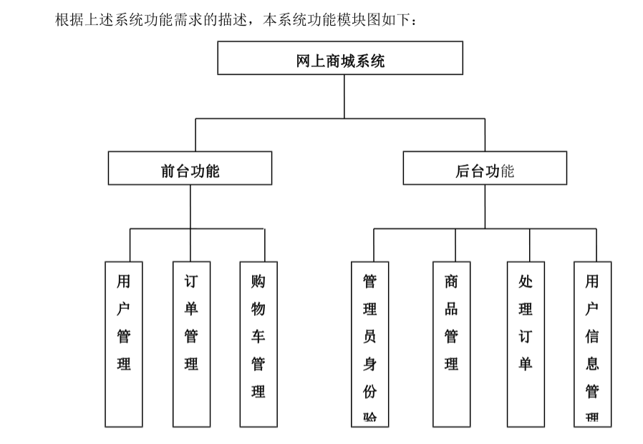
会员注册登陆功能。非法用户即未注册用户，不能进行如查询、搜索、订购等一切操作。增修改客户根据注册模快要求进行注册，注册后成为会员就可以进行会员所具有的操作，如查询、搜索、订购等。同时商店管理者对注册的用户信息进行管理，可进行用户资料的新，能够查询获取丢失的密码，最重要的是对注册用户进行授权，检查用户是否被授权访问该资源，拦截所有访问受保护资源的请求。
商品管理功能。该部分功能包括商品的管理和商品的浏览查询两大部分，商品管理是面向商店管理者，分商品类别、商品、商品品种管理等3个部分，这3个部分都包括各自数据的新增、删除、修改、和查询等功能。按实际需要，商品分类可多级设置，每个商品类别下有不同的商品，每个商品中又有不同的具体规格，图片上传功能等。面向商店顾客的主要是商品的查询和搜索功能，有条件的查询并且多页显示一个类别下的所有商品，可以全文查询，也可模糊查询。
购物车管理功能。商店客户在浏览商品时，可以根据自己愿意购买的商品加入到购物车，同时，也可以对购物车进行修改、查询和删除。当进行结帐上时，购物车变为定单。定单管理功能。可以根据具体情况选择支付方式，购物车中商品转变为一个新的定单。定单管理分为两种：面向商店管理者和面向商店客户，商店管理者可以查询定单，修改定单状态，如是否已经结算，是否已经发货，是否已经结单等。商店客户可以查询定单状态。

3.2对性能的规定
软件应保证系统运行稳定，避免出现系统崩溃；软件必须保证有足够的数据精度，不影响正常业务；软件应尽量做到响应快速、操作简便。
3.2.1精度
查询时应保证查全率，对买家所要求的订单不能出现操作错误，保证正确。所有在相应域中包含查询关键字的记录都应能查到，同时保证查全率。对结帐时出现的操作不能出现计算错误，保证买家和卖家的满意。
3.2.2时间特性要求
一般操作的响应时间在1秒左右。
3.2.3灵活性
满足运行环境在允许操作系统之间的安全转换和与其他应用软件的独立运行要求。

3.3输人输出要求
软件对数据输入均进行数据有效性检查。除指明提供打印输出外，其余数据输出均不考虑打印输出。

3.4数据管理能力要求
运行本软件系统所需的各种基础数据及前期的其他数据的规模约为1200M，数据的平均增长约为4M/人月，系统用于日志等记录的数据增长约为10M/月。具体增长速度由用户的使用频率及所发生业务的数据量决定。

3.5故障处理要求
设备的硬件故障可能造成本软件不能运行或不能正常进行输入/输出等后果，系统的资源不足及网络传输通道阻塞可能造成本软件不能正常运行，并有可能造成机器“死机”，上述故障的处理由用户自行解决。
软件在运行过程中产生的的数据库错误，将由系统自动记入错误日志，非网络传输引起的错误将由系统管理员或软件开发者解决。
软件在运行过程中产生的其他错误，将根据情况由软件开发者或软件开发者协助系统管理员解决。
正常使用时不应出错，对于用户的输入错误应给出适当的改正提示。若运行时遇到不可恢复的系统错误，也必须保证数据库完好无损。

3.6其他专门要求
1.软件必须严格按照设定的安全权限机制运行，并有效防止非授权用户进入本系统。
2.软件必须提供对系统中各种码表的维护、补充操作。
3.软件必须按照需求规定记录各种日志。

4运行环境规定

4.1设备
根据市场上能够提供的硬件。我们设计系统的硬件环境：普通pc机及主频在1GHz以上档次微机，笔记本电脑。各种品牌的兼容机，最佳主频在2GHz以上的微机。128MB或256MB以上内存，最好配1GB以上内存。彩色或液晶显示器，20GB以上硬盘，光电鼠标或机械鼠标，通用打印机

4.2支持软件
1.MicroSoft Windows NT Server 4.0/Windows 20002.中文版MicroSoft WINDOWS73.MicroSoft SQL Server 7.04.Internet信息服务管理器（IIS）7.0

4.3软件环境
1.Windows 2000/xp/2003/vista
2.采用visual studio.net2005或以上集成开发环境
3.系统采用面向对象的视窗数据库系统SQL Server进行开发

4.4硬件接口
PII400主频、256M内存、10G硬盘、10/100M网卡以上配置，光盘刻录或磁带备份设备。
支持各种?6系列PC机。

4.5软件接口
运行于Windows 95/98/2000/xp/2003/vista及更高版本并装有JAVA虚拟机的操作系统上。

4.5控制
本软件是以汉语设计程序设计语言的操作系统来控制软件运行。

